附件4：

**崇农云讲堂电子证书下载指南**

*下载证书前请确认好姓名和照片无误，一旦点击查看证书，将无法修改证书上姓名及照片。

*请使用电脑操作

*登录账号和密码均为报名手机号

*使用谷歌浏览器或360极速浏览器

一、上传证书照片

1. 电脑PC端访问网址：http://www.gbxy.agri.cn

输入上述网址后会进入农业农村部管理干部学院官方网站，点击左侧线上教学，进入“崇农云讲堂”线上培训平台。

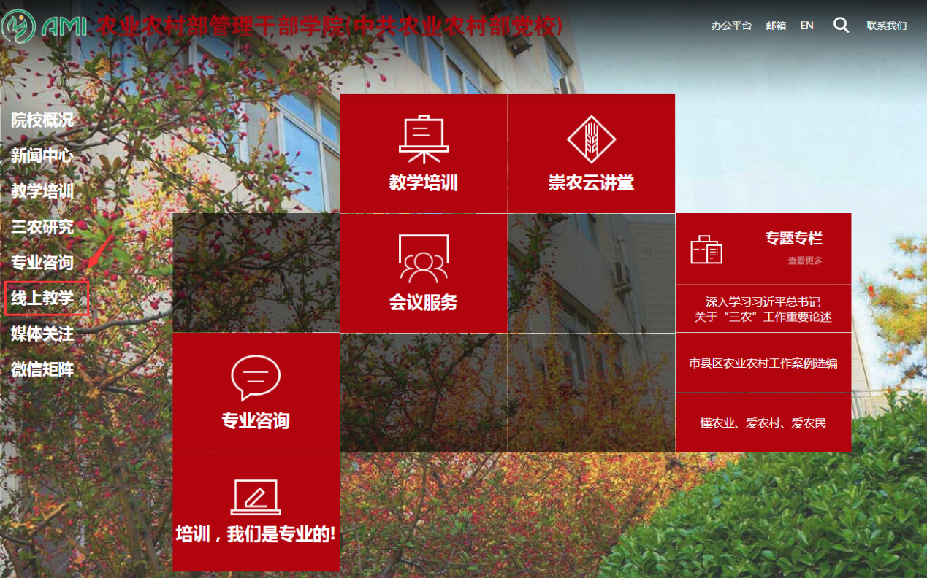

1. 点击平台右上角登录按钮。



1. 弹出的登录框中，选择账号登录，输入用户名和密码（均为报名手机号），点击立即登录。

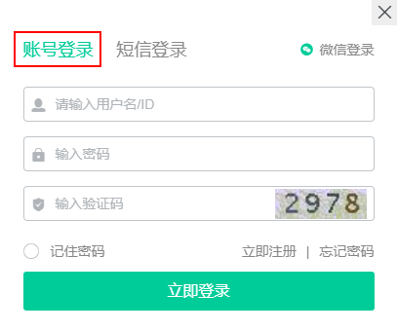

1. 点击资料编辑，通过选择文件选择自己的照片（支持jpg、jpeg、png格式，尺寸：130*189，大小不超过1MB），最后点击保存即可。

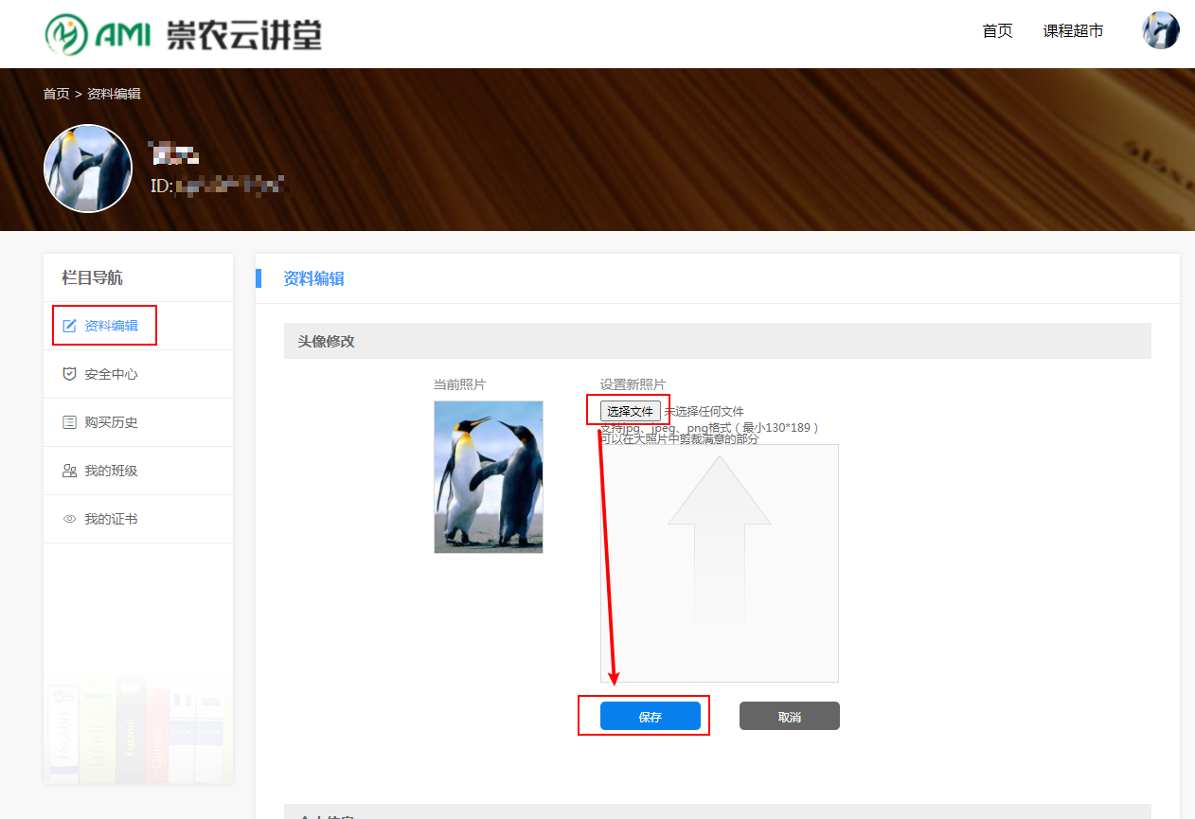

二、下载证书

*只有达到学习要求才可下载

1. 登录后在左侧最下方找到“我的证书”栏目，右侧找到自己所在班级，班级只有达到学习要求（学习进度或考试成绩，具体以培训通知为准）的学员才能看到，点击查看证书（点击查看证书前请确认姓名和照片无误，点击后将无法修改证书内容）。

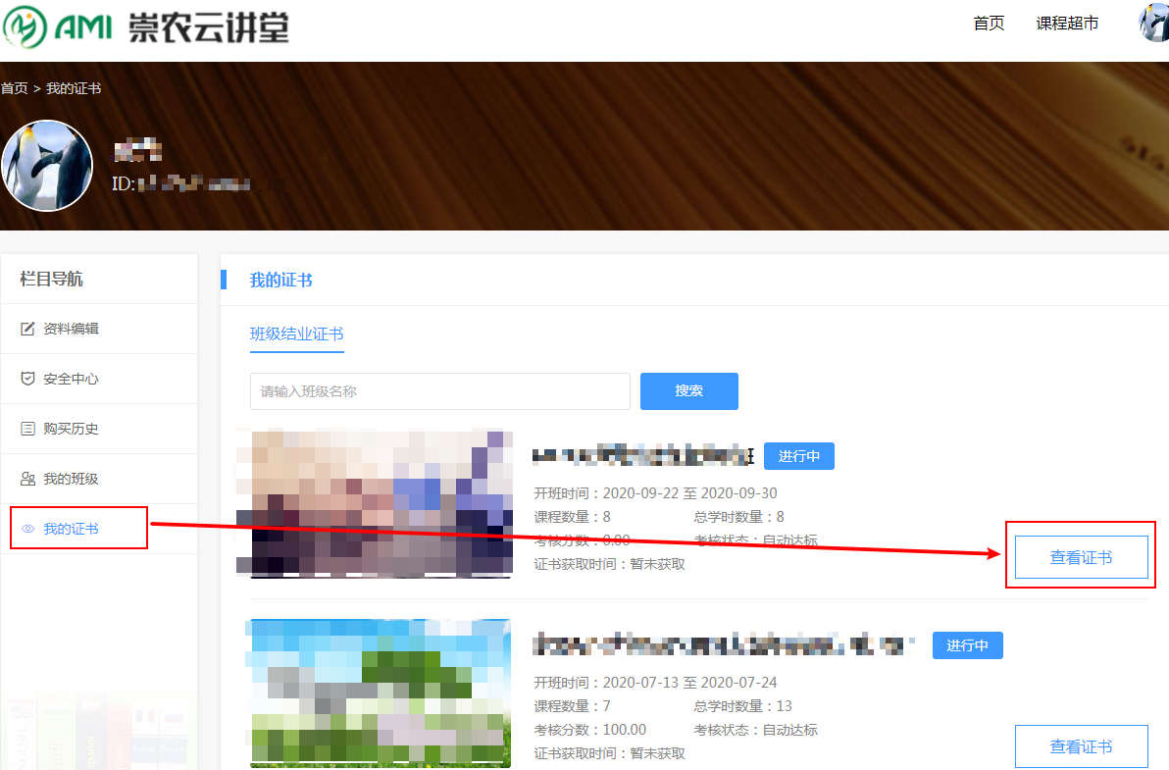

1. 点击右上角下载按钮即可下载电子证书。

